澳门大学
线下访学项目简章
2023年寒假

学校简介

澳门大学 (University of Macau)
澳门大学，简称澳大（UM），于1981年成立，前身为私立东亚大学。经过近40年的发展，澳门大学在教学、研究和社群服务领域均取得卓越的贡献，并已发展成为澳门本地区最优秀的国际化、唯一一所综合性公立大学，亦是全面引入住宿式书院系统的大学。并且澳门大学还是“一带一路”国际科学组织联盟创始成员。
- 2023年QS世界大学排名：304；
- 六大学科领域：工程学、化学、药理学与毒理学、计算机科学、临床医学及社会科学总论进入基本科学指标数据库（ESI）前1%。
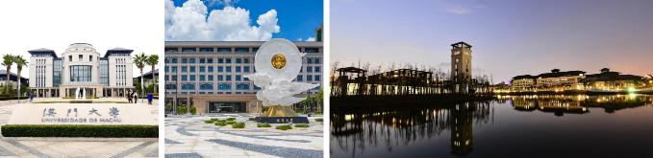

项目背景

为了让内地的大学生有机会体验澳门特别行政区的学习生活及社会文化氛围，全球一流大学澳门大学特举办「经济与管理」、「商务沟通与领导力」、「医学与医药」和「人工智能与大数据」等项目。学员将在澳门大学进行模块的课堂学习，届时由澳门大学的教授或讲师为我们讲授精选课程。

项目结束后，澳门大学主办部门将为每位学员颁发 结业证书 、项目推荐信 、成绩单 和 学时证明 ，结业比赛中获得优胜的小组成员还将额外获得 优秀学员证明 。

课程主题

课程代码 | 课程主题 | 课程时间 | 天数 | 项目费 | 详情
UMO1 | 经济与管理 | 2023.01.09 - 01.14 | 6天 | 5950元 | 附件1
UMO 2 | 商务沟通与领导力 | 2023.01.09 - 01.14 | 6天 | 5950元 | 附件2
UMO 3 | 医学与医药 | 2023.01.09 - 01.14 | 6天 | 5950元 | 附件3
UMO 4 | 人工智能与大数据 | 2023.01.09 - 01.14 | 6天 | 5950元 | 附件4

课程概况

授课语言 | 英文授课
项目概览 | 项目涵盖澳门大学精选课程、人文参访、名校交流、结业比赛等内容，最大程度的让学员在短时间体验澳门大学的学术特色、品味澳门的城市魅力。
申请对象 | 在读本科生、研究生
录取人数 | 通常每班30 - 40人
奖学金资助标准及名额 | 经济与管理方向  奖学金方案：10000元（限贫困生）2 人、7500 元 3人、7000 元 6 人、5000元3人、3000 元 8人。
商务沟通与领导力方向
奖学金方案：10000元（限贫困生）2人、7500 元 2人、7000 元 3 人、5000元2人、3000 元 7人。
医学与医药方向
奖学金方案：10000元（限贫困生）2人、7500 元 2人、7000 元2人、5000元2人、3000 元 8人。
人工智能与大数据方向
奖学金方案：7500元2人、5000元3人、3000元7人。
往期师资 | Prof. Liu 澳门大学持续教育中心主任，北京大学光华管理学院博士，英国剑桥大学进修，澳门大学工商管理学院市场学教授、博导。讲授课程：澳门休闲旅游业发展与文化遗产保护的社会平衡/科技创新在市场营销的商业应用。
 | Dr. Chun 英国米德尔赛克斯大学经济学博士，曾在《世界经济》、《国际经济学评论》、《会计与经济》等顶尖国际刊物上发表论文，并担任澳门经济学会执行委员会副主席。讲授课程： 澳门经济概况与大湾区发展机遇
 | Prof. Yan 美国亚利桑纳大学博士，澳门大学科技学院特聘教授、博导，澳门大学创新创业中心主任。讲授课程：科技创新与商业管理：大数据与区块链应用。
 | Prof. Huang 澳门大学科技学院副教授，担任澳门智能城市联盟协会理事长、澳门工程师学会荣誉会长、广东省科协第八届委员会特邀委员、中国机械工程学会高级会员、英国皇家特许计量及控制学会会士、英国特许屋宇工程师学会工程师及会士。
 | Prof. LOK 澳门大学科学技术学院副教授，美国加州大学伯克利分校博士
 | 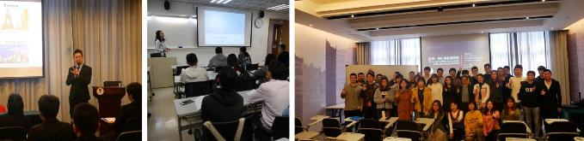
人文参访 | 项目期间将组织学员参访澳门知名博物馆及科技园，深入了解澳门的历史、人文、经济与科技发展，部分参访机构（供参考）为：
 | 乐高工作坊：运用“乐高认真玩”引导办法，以新颖轻松但高度投入的方式，帮助在校学生反思自己选择就读大学专业的初心和未来目标，并透过挖掘认识自己的强项和价值观，引发内省，启发洞见。
 | 澳门赛车博物馆：在工作人员的指导下参观众多赛车和电单车，亲身体验驾驶赛车的乐趣，发掘赛车运动的精彩和刺激。
 | 澳门科学馆：观看澳门科学馆特别制作的全景电影-天行者，自由参观众多展馆，体验澳门的科学教育。
 | 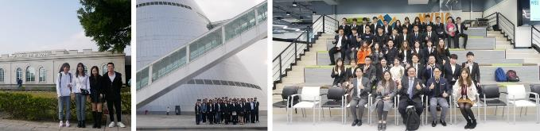
城市体验 | 课余时间，同学们可以结伴游览澳门这座风貌独特的城市，包括但不限于：  澳门塔：登上澳门塔俯瞰澳门全景，同时还可以体验高空攀岩和蹦极  大三巴：澳门最著名地标，登上68级台阶感受三巴圣迹  澳门八景：游览著名的澳门八景，体验澳门的别样风景
 | 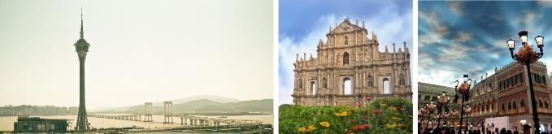
结业比赛 | 课题准备 每个主题的班级将安排和主题相关的项目研究和结业比赛。项目开始，主办学院会发布相关结业题目，学员在学习专业课程的同时，需要以小组为单位，收集资料并头脑风暴完成本组课题内容；  成果展示 结业比赛当天，将以小组为单位，通过PPT展示和全英文演讲向评委进行成果及方案展示并进行答辩。授课教授担任结业评委，进行提问、点评并选拔优胜小组。
 | 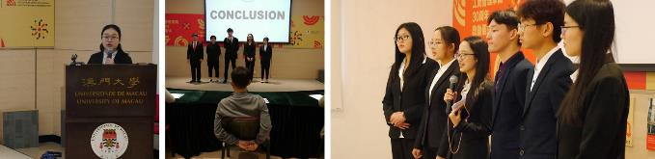

项目收获

注：项目主办方可能会不定期更改版式或内容，以下描述基于往期课程，仅供参考，最终以项目实际发放版本为准。

结业证书 | 项目结束后，澳门大学主办部门为每位学员颁发结业证书，既是对学员完成项目并顺利结业的证明，也是对学员学习能力的认可。
项目推荐信 | 课程结束后，澳门大学主办部门将根据学员的课堂表现和成绩报告，将为每位学员出具项目推荐信。
成绩单 | 根据学员的出勤率、课堂表现和结业汇报的完成情况，澳门大学主办部门将出具成绩单，成绩单中体现分数和成绩等级。
学时证明 | 澳门大学主办部门将在结业仪式上为每位学员颁发学时证明，证明书上会体现课程主题、学习时间、总课时数以及学分转化政策等。
优秀学员证明 | 澳门大学主办部门将根据各小组结业汇报的完成情况，评选最佳小组，并为最佳小组成员颁发优秀学员证明。
 | 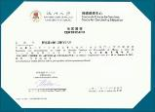 | 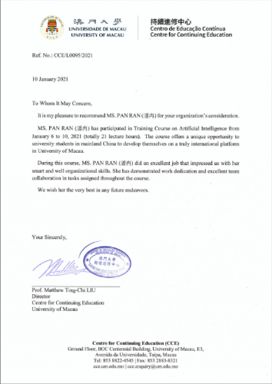
 | 结业证书 | 项目推荐信
 | 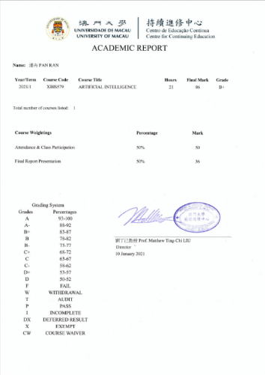 | 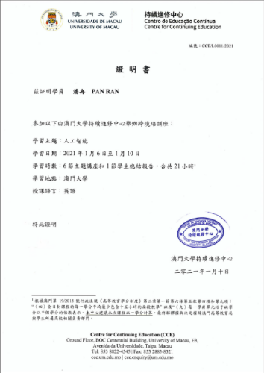
 | 项目成绩单 | 学时证明

报名须知

项目结构 |  | 项目以线下面授形式进行。  项目将由丰富海外带队经验的全职领队担任辅导员全程陪同学员。辅导员将确保团组的安全，并在日常学习和生活提供必要的指导和协助。同时，项目组在出发前将为每位学员购买境外险。并给予学员行前指导，确保充分了解交流期间的相关注意事项。
住宿安排 |  | 项目将安排入住澳门的市区酒店。  酒店一般为双人间，独立卫浴，配有空调、上网设施等。
餐食安排 |  | 三餐费用自理，每餐约30-45澳门币。  - 早晚餐：一般在酒店附近用餐；  - 午餐：在澳门大学的学生餐厅就餐。
交通安排 |  | 安排机场往返住宿地的接机和送机、课程及参访均会安排大巴接送。  课余时间，学员可搭乘澳门便捷的公共交通。
往返机票 |  | 学员可委托项目组购买往返机票；学员在咨询项目组意见的前提下，也可自行购买往返机票
项目费用 |  | 5950元/人  以上费用包含：大学课程费、大学管理费、机构参访费、校园参访交流费、住宿费、早餐、境外大巴费、保险费。  以上费用不含：往返机票、午晚餐及其它个人消费。
 | 项目示例

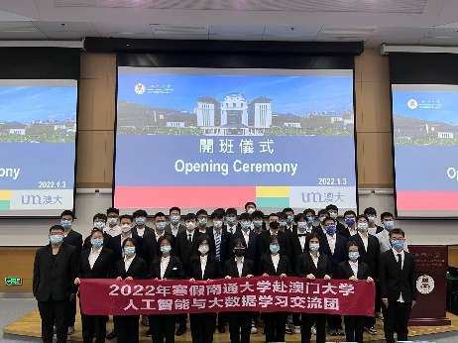 | 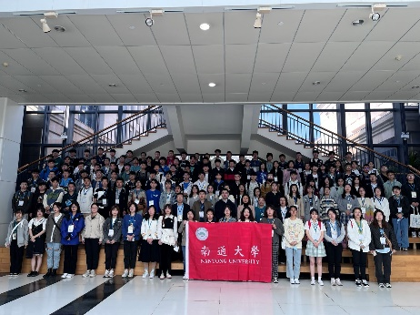 | 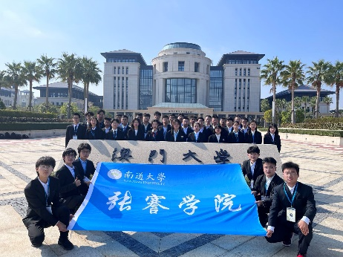
开班仪式 | 开班合影 | 校园合影
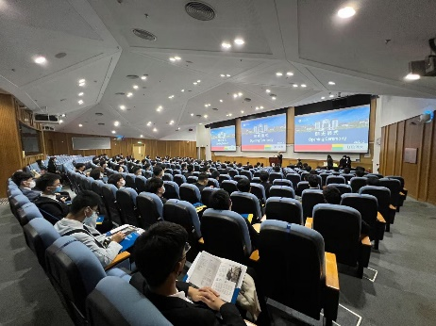 | 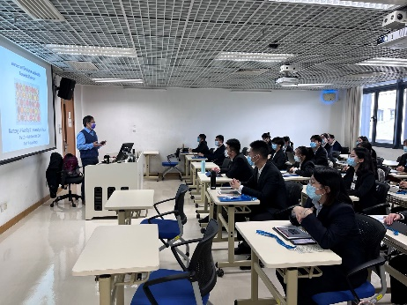 | 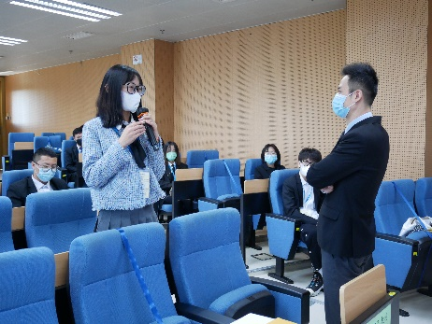
开班致辞 | 课堂授课 | 师生交流
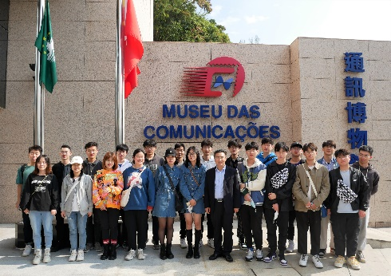 | 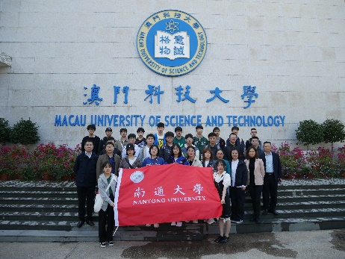 | 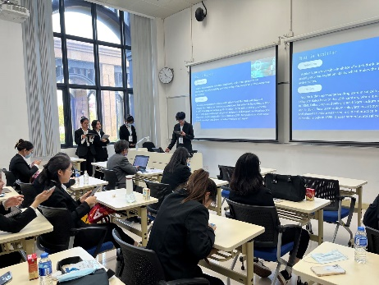
参访交流 | 参访交流 | 学生汇报
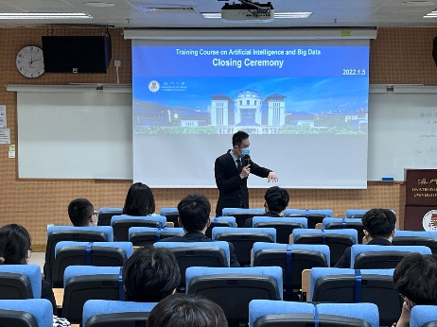 | 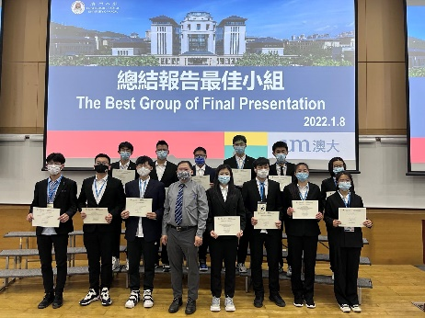 | 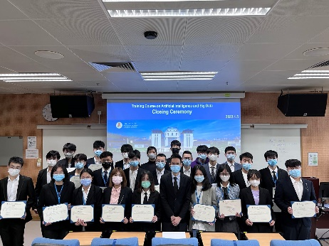
结业致辞 | 颁发证书 | 颁发证书

附件1：经济与管理项目日程

以下日程基于往期课程，仅供参考。实际日程可能有调整，以最终课程安排为准。

日期 | 类别 | 内容
第1天  周日 | 上午日程 | 前往机场，出发
 | 下午日程 | 到达，大巴接往酒店，办理入住
 | 晚间住宿 | 澳门市区酒店
第2天  周一 | 早餐 | 澳门市区酒店或附近就餐
 | 上午日程 | 欢迎仪式  澳门大学课程  营销与品牌战略  - 营销的基本方式  - 品牌战略管理技巧
 | 午餐 | 澳门大学学生餐厅
 | 下午日程 | 参访澳门大学  - 澳大学生大使介绍澳大历史、展望未来  - 学生大使带领参观澳大校园  - 与澳大在读学生进行学习生活上的交流分享
 | 晚间住宿 | 澳门市区酒店
第3天  周二 | 早餐 | 澳门市区酒店或附近就餐
 | 上午日程 | 澳门大学课程  现代企业财务与管理会计  - 现代企业财会管理基本原则  - 管理会计经营决策中的应用
 | 午餐 | 澳门大学学生餐厅
 | 下午日程 | 参访澳门赛车博物馆  - 参观众多赛车和电单车  - 格电VR速感体验
 | 晚间住宿 | 澳门市区酒店
第4天  周三 | 早餐 | 澳门市区酒店
 | 上午日程 | 澳门大学课程  创新如何推动经济增长  - 经济增长的基本要素  - 经济增长的创新
 | 午餐 | 澳门大学学生餐厅
 | 下午日程 | 参访澳门科学馆  - 观看全景电影-天行者  - 参观澳门科学馆众多展馆
 | 晚间住宿 | 澳门市区酒店
 | 晚间住宿 | 澳门市区酒店
第5天  周四 | 早餐 | 澳门市区酒店或附近就餐
 | 上午日程 | 结业汇报  - 分小组进行结业专案汇报  - 教授点评及评分  澳门大学结业典礼  - 颁发结业证书  - 颁发优秀学员证明（最佳小组）  - 结业致辞与合影
 | 午餐 | 澳门大学学生餐厅
 | 下午日程 | 参访澳门通讯博物馆  - 邮政与集邮展区参观  - 电讯展区参观  了解通讯媒介及技术与尖端科技的发展
 | 晚间住宿 | 澳门市区酒店
第6天  周五 | 早餐 | 澳门市区酒店或附近就餐
 | 上午日程 | 办理退房，接往机场

附件2：商务沟通与领导力项目日程

以下日程基于往期课程，仅供参考。实际日程可能有调整，以最终课程安排为准。

日期 | 类别 | 内容
第1天  周日 | 上午日程 | 前往机场，出发
 | 下午日程 | 到达，大巴接往酒店，办理入住
 | 晚间住宿 | 澳门市区酒店
第2天  周一 | 早餐 | 澳门市区酒店或附近就餐
 | 上午日程 | 欢迎仪式  澳门大学课程  全球商业领导力  - 全球商业环境介绍  - 智能化时代  - 引领变革
 | 午餐 | 澳门大学学生餐厅
 | 下午日程 | 参访澳门大学  - 澳大学生大使介绍澳大历史、展望未来  - 学生大使带领参观澳大校园  - 与澳大在读学生进行学习生活上的交流分享
 | 晚间住宿 | 澳门市区酒店
第3天  周二 | 早餐 | 澳门市区酒店或附近就餐
 | 上午日程 | 澳门大学课程  领导者的商务沟通技巧  - 商务沟通技巧  - 商务沟通注意事项
 | 午餐 | 澳门大学学生餐厅
 | 下午日程 | 参访澳门赛车博物馆  - 参观众多赛车和电单车  - 格电VR速感体验
 | 晚间住宿 | 澳门市区酒店
第4天  周三 | 早餐 | 澳门市区酒店
 | 上午日程 | 澳门大学课程  领导者的批判性思维与决策  - 批判性思维  - 决策技巧
 | 午餐 | 澳门大学学生餐厅
 | 下午日程 | 参访澳门科学馆  - 观看全景电影-天行者  - 参观澳门科学馆众多展馆  - 体验澳门的科学教育
 | 晚间住宿 | 澳门市区酒店
第5天  周四 | 早餐 | 澳门市区酒店或附近就餐
 | 上午日程 | 结业汇报  - 分小组进行结业专案汇报  - 教授点评及评分  澳门大学结业典礼  - 颁发结业证书  - 颁发优秀学员证明（最佳小组）  - 结业致辞与合影
 | 午餐 | 澳门大学学生餐厅
 | 全天日程 | 参访澳门通讯博物馆  - 邮政与集邮展区参观  - 电讯展区参观  了解通讯媒介及技术与尖端科技的发展
 | 晚间住宿 | 澳门市区酒店
第6天  周五 | 早餐 | 澳门市区酒店或附近就餐
 | 上午日程 | 办理退房，接往机场

附件3：医学与医药项目日程

以下日程基于往期课程，仅供参考。实际日程可能有调整，以最终课程安排为准。

日期 | 类别 | 内容
第1天  周日 | 上午日程 | 前往机场，出发
 | 下午日程 | 到达，大巴接往酒店，办理入住
 | 晚间住宿 | 澳门市区酒店
第2天  周一 | 早餐 | 澳门市区酒店或附近就餐
 | 上午日程 | 欢迎仪式  澳门大学课程  帕金逊症与衰老的临床研究与预防  - 帕金逊症讲解  - 帕金逊症临床研究  - 帕金逊症的预防
 | 午餐 | 澳门大学学生餐厅
 | 下午日程 | 参访澳门大学  - 澳大学生大使介绍澳大历史、展望未来  - 学生大使带领参观澳大校园  - 与澳大在读学生进行学习生活上的交流分享
 | 晚间住宿 | 澳门市区酒店
第3天  周二 | 早餐 | 澳门市区酒店或附近就餐
 | 上午日程 | 澳门大学课程  中西医临床医学的比较与差异  - 西医临床医学  - 中医临床医学  - 两者的比较与差异
 | 午餐 | 澳门大学学生餐厅
 | 下午日程 | 参访澳门赛车博物馆  - 参观众多赛车和电单车  - 格电VR速感体验
 | 晚间住宿 | 澳门市区酒店
第4天  周三 | 早餐 | 澳门市区酒店
 | 上午日程 | 澳门大学课程  免疫调节机制及肿瘤免疫治疗  - 免疫调节机制  - 肿瘤免疫
 | 午餐 | 澳门大学学生餐厅
 | 下午日程 | 参访澳门科学馆  - 观看全景电影-天行者  - 参观澳门科学馆众多展馆  - 体验澳门的科学教育
 | 晚间住宿 | 澳门市区酒店
 | 晚间住宿 | 澳门市区酒店
第5天  周四 | 早餐 | 澳门市区酒店或附近就餐
 | 上午日程 | 结业汇报  - 分小组进行结业专案汇报  - 教授点评及评分  澳门大学结业典礼  - 颁发结业证书  - 颁发优秀学员证明（最佳小组）  - 结业致辞与合影
 | 午餐 | 澳门大学学生餐厅
 | 下午日程 | 参访澳门通讯博物馆  - 邮政与集邮展区参观  - 电讯展区参观  了解通讯媒介及技术与尖端科技的发展
 | 晚间住宿 | 澳门市区酒店
第6天  周五 | 早餐 | 澳门市区酒店或附近就餐
 | 上午日程 | 办理退房，接往机场

附件4：人工智能与大数据项目日程

以下日程基于往期课程，仅供参考。实际日程可能有调整，以最终课程安排为准。

日期 | 类别 | 内容
第1天  周日 | 上午日程 | 前往机场，出发
 | 下午日程 | 到达，大巴接往酒店，办理入住
 | 晚间住宿 | 澳门市区酒店
第2天  周一 | 早餐 | 澳门市区酒店或附近就餐
 | 上午日程 | 欢迎仪式  澳门大学课程  大数据与人工智能：革命性发展  - 大数据的发展  - 人工智能的发展  - 人工智能在大数据中的应用
 | 午餐 | 澳门大学学生餐厅
 | 下午日程 | 参访澳门大学  - 澳大学生大使介绍澳大历史、展望未来  - 学生大使带领参观澳大校园  - 与澳大在读学生进行学习生活上的交流分享
 | 晚间住宿 | 澳门市区酒店
第3天  周二 | 早餐 | 澳门市区酒店或附近就餐
 | 上午日程 | 澳门大学课程  人群智能和系统对人工智能的支持  - 人群智能的定义  - 人群智能和系统与人工智能的联系  - 人群智能和系统对人工智能的支持
 | 午餐 | 澳门大学学生餐厅
 | 下午日程 | 参访澳门赛车博物馆  - 参观众多赛车和电单车  - 格电VR速感体验
 | 晚间住宿 | 澳门市区酒店
第4天  周三 | 早餐 | 澳门市区酒店
 | 上午日程 | 澳门大学课程  人工智能基础：计算机科学与数据库系统  - 计算机科学  - 数据库系统基础
 | 午餐 | 澳门大学学生餐厅
 | 下午日程 | 参访澳门科学馆  - 观看全景电影-天行者  - 参观澳门科学馆众多展馆  - 体验澳门的科学教育
 | 晚间住宿 | 澳门市区酒店
第5天  周四 | 早餐 | 澳门市区酒店或附近就餐
 | 上午日程 | 结业汇报  - 分小组进行结业专案汇报  - 教授点评及评分  澳门大学结业典礼  - 颁发结业证书  - 颁发优秀学员证明（最佳小组）  - 结业致辞与合影
 | 午餐 | 澳门大学学生餐厅
 | 下午日程 | 参访澳门通讯博物馆  - 邮政与集邮展区参观  - 电讯展区参观  了解通讯媒介及技术与尖端科技的发展
 | 晚间住宿 | 澳门市区酒店
第6天  周五 | 早餐 | 澳门市区酒店或附近就餐
 | 上午日程 | 办理退房，接往机场

